Toskana

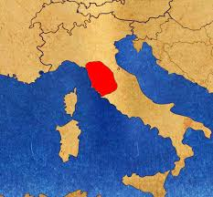
Hauptstadt: Florenz
Provinzen: 10
Fläche: 22.990,18 km²
Einwohner: 3.750.511
Provinzen: Florenz, Arezzo, Grosseto, Livorno, Lucca, Massa Carrara, Pisa, Pistoia, Prato und Siena;

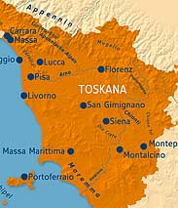

Die Toskana liegt in Mittelitalien und erstreckt sich vom Apennin bis ans Tyrrhenische Meer.
Ihre Landschaft und Kunstschätze und bedeutende Städte wie Florenz machen die Toskana zu einem Hauptanziehungspunkt des internationalen Tourismus.

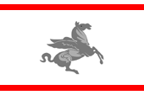
Hier sieht man die Flagge von der Toskana.

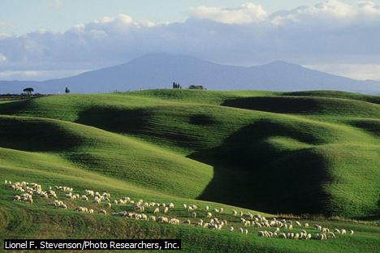
Die hügelige Region Toskana ist wegen ihrer Schönheit ein beliebtes Reiseziel. Städte wie Florenz, Pisa und Siena haben viele beeindruckende Bauwerke. Auf dem Land sind Weinbau und Schafzucht verbreitet. Der Chianti zählt zu den berühmtesten Rotweinen Italiens.

In der Toskana gibt es viele berühmte Orte z.B. die Kathedrale von Florenz, die Uffizien in Florenz, den schiefen Turm von Pisa, den Palio di Siena und die Piazza del Campo;
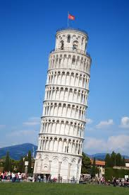
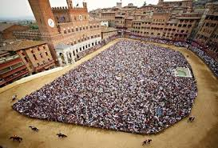
Palio di Siena

Schiefer Turm von
Pisa

